UNISORT P750FLAKE (A) je optické separační zařízení pro třídění plastových vloček (flakes), vyráběné firmou STEINERT v rámci řady UniSort. Jde o NIR + kamerový třídicí systém, který dokáže rozpoznávat a separovat různé polymery i barevné odstíny.

Funkce zařízení
- Identifikuje materiál pomocí NIR (near-infrared) spektroskopie.
- Rozpoznává barvy a tvary pomocí HSI kamerové technologie.
- Odděluje nežádoucí frakce (PVC, černé PP/PE, tvrdé plasty, nečistoty).
- Zvyšuje čistotu výstupních plastových vloček (PET, PP, PE, PS, ABS…).
- Snižuje ztráty – dokáže vytřídit i materiál, který jinak končí ve zbytkové frakci.

Technická data: Typ stroje: Unisort P750F
Rok výroby: 2017
Pracovní šířka: 750 mm
Výška průchodu: 35 mm
Minimální zrnitost: 2 mm
Maximální zrnitost: 30 mm
Možnost konfigurace PE, PET, PP, PS a další

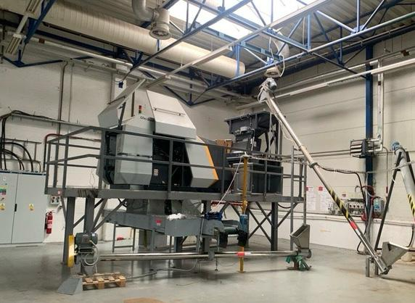
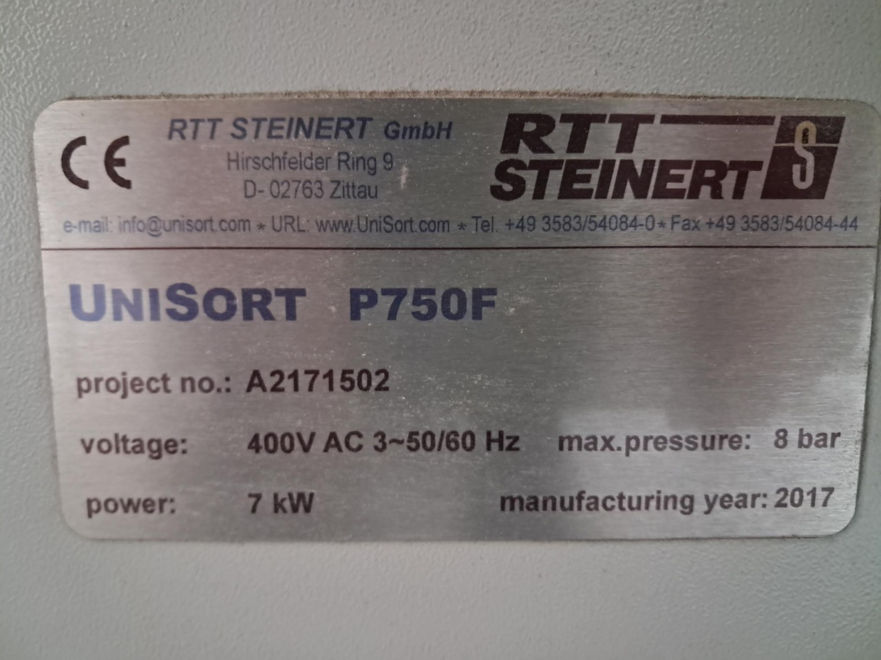

The UNISORT P750FLAKE (A) is an optical sorting machine for sorting plastic flakes, manufactured by STEINERT as part of the UniSort series. It is an NIR + camera sorting system capable of recognizing and separating various polymers and color shades.

Device Features
• Identifies material using NIR (near-infrared) spectroscopy.
• Recognizes colors and shapes using HSI camera technology.
• Separates unwanted fractions (PVC, black PP/PE, hard plastics, contaminants).
• Increases the purity of the output plastic flakes (PET, PP, PE, PS, ABS…).
• Reduces losses—it can sort even material that would otherwise end up in the residual fraction.

Technical Data: Machine Type: Unisort P750F
Year of Manufacture: 2017
Working width: 750 mm
Passage height: 35 mm
Minimum particle size: 2 mm
Maximum particle size: 30 mm
Configuration options PE, PET, PP, PS, and others

